Prototipo 1

Gestionar personas

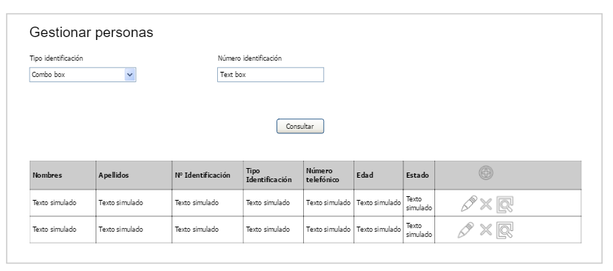

Prototipo 2

Crear persona

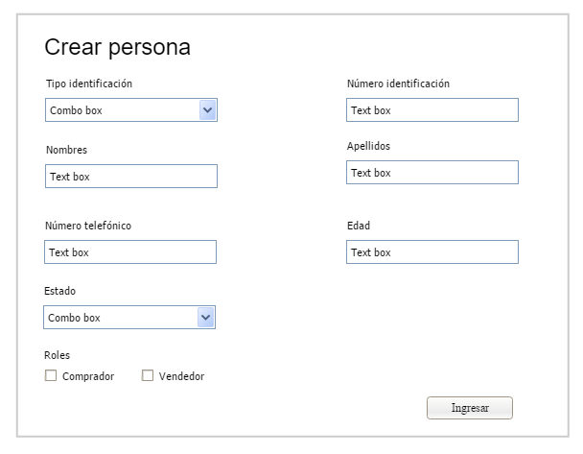

Prototipo 3

Editar persona

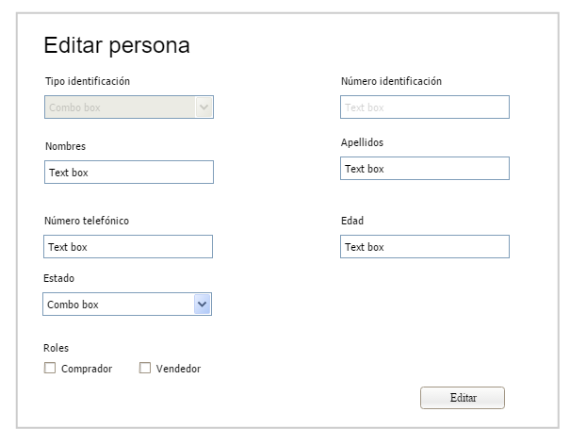

Prototipo 4

Gestionar vehículos.

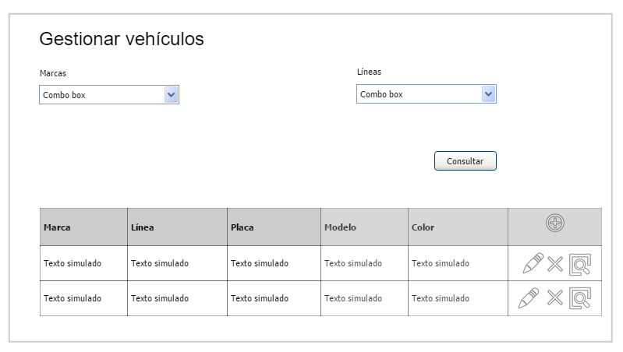

Prototipo 5

Crear vehículo

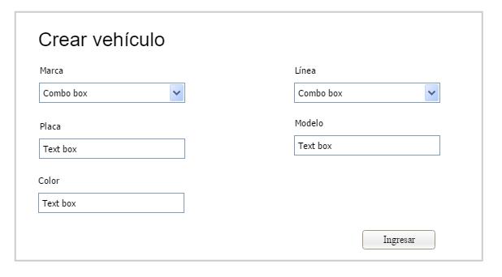

Prototipo 6

Editar vehículo

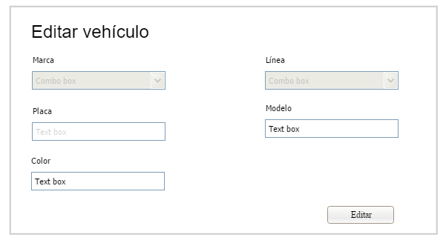

Prototipo 7

Gestionar compras

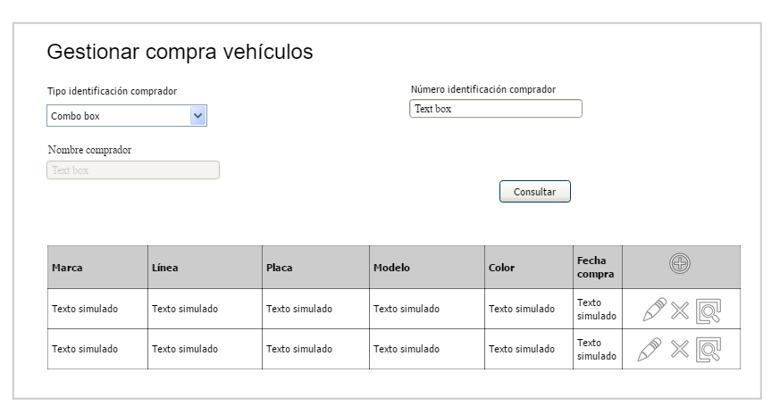

Prototipo 8

Comprar vehículo

